RF自动化用例开发规范V2.0

## 变量

* 1. 对于环境中的别名参数，一定要另起一个resource文件保存，建议命名为：env.tsv， 而且所有参数命名必须大写，例如：

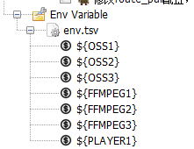

* 1. 用例中的局部变量使用小驼峰命名规则，例如：${domainConfig}

## 关键字

* 1. 关键字命名原则：看到关键字名称，可以知道关键字的具体行为。
  2. 设计关键字时，认真了解需求，返回的数据是测试人员真正需要的信息。
  3. 关键字尽量使用中文描述
  4. 关键字参数也使用小驼峰命名规则
  5. 测试动作关键字命名使用“动宾”方式，例如：“配置OSS参数”。
  6. 做检验的关键字需要表明校验点， 例如：“确认拉流播放无卡顿无丢帧”，而不要表述为“确认拉流播放**有无**卡顿丢帧”， 这种表述，如果抛开业务知识，搞不清楚是应该卡顿还是不应该卡顿。
  7. 如果既有测试动作，又有校验，务必在关键字命名中把两者都表达出来，例如：“推流及其拉流并校验推流成功但拉流播放失败”。
  8. 关键字所在路径autotest/test/keywords，子目录结构以模块名分开，详情如下，

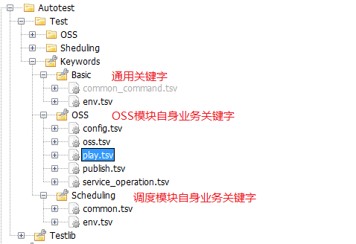

* 1. 在autotest/test/keywords目录下关键字必须加上注释，注释模板如下：其中【注意】为可选项。

|  |
| --- |
| 【功能】获取拉流的播放状态，1为播放，0为未播放  【参数】  playerAlias： VLC工具别名，也就env.json上vlc的id  port: 端口，做id用，即拉流关键字的返回值  【返回值】  ${isPlaying}: 返回播放状态  【注意】  在拉流的刚开始时，状态会是1，等到超时没有拉到数据时，状态才会置为0，超时时间为30秒左右，建议等待40S |

* 1. 设计关键字时，一定屏蔽无意义的参数，例如下述关键字中的“filedata”参数，传递给关键字只是文件命名，而整个测试过程中对文件名称不关心，此类参数可以直接在后台自动生成。

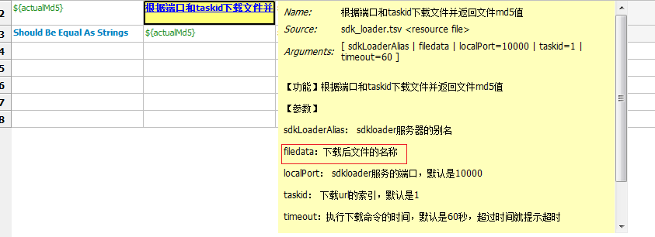

## 测试用例

* 1. 测试用例必须使用中文命令，表述清晰测试点。
  2. 用例必须打上“【模块名】”标签。例如：

[Tags] **OSS**

* 1. 模块名列表：scheduling, OSS, vod, SDK, api…
  2. 产品版本功能发生变更，历史用例不可用了，则需将历史用例下线，下线时，一定要打上“**invalid**”标签。匹配功能变更之后的新用例按照3.3打上标签。
  3. 对于还未开发完成对用例，统一打上“not_ready”标签。
  4. 需在持续集成（CI）测试环境中运行用例，需打上“smoke”标签
  5. 需在拨测（MT）测试环境中运行的用例，需打上“monitor”标签。

## 测试套

* 1. 测试路径和测试套必须使用英文命名，且不能带空格，如果必须使用空格，使用”_”代替
  2. 自动化测试用例的层级结构采用/test/【模块名】/【环境要求】，例如：

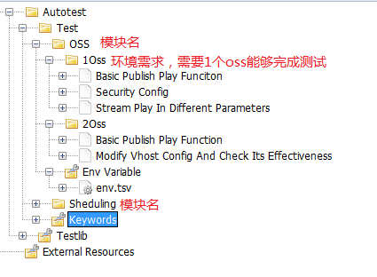

## 环境描述文件

* 1. 对测试环境使用json格式进行描述
  2. 测试用例记载的环境描述文件为autotest/testlib/infrastructure/environment/env.json

对于自己的环境描述可以配置好之后备份在目录autotest/testlib/infrastructure/environment/env/【模块名】/，命名最好以env_【模块名】_【XXXX】.json格式，其中xxxx为对环境的简单描述，例如：

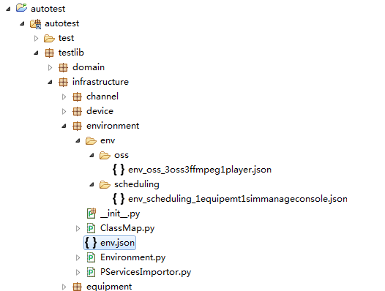

## 文件格式

* 1. RF支持很多文件格式：txt，tsv，html…，统一选择**tsv**格式。